Sokol Smržice a Spolek rodičů Smržice z.s.

pořádají
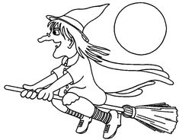
Oslavu čarodejnic….. trochu jinak

Čarodějnici si vyrobí (může i namalovat) každý sám doma, pověsí ji na plot nebo na viditelné místo u svého domu nejpozději 30.4.
Od 30.4.- 3.5. pak projde celou obcí, aby ulovil co nejvíce fotek cizích čarodějnic. Ty poté odešlete na email vlapa@email.cz nejlepší lovec a autor nejzajímavější čarodějnice bude odměněn.
